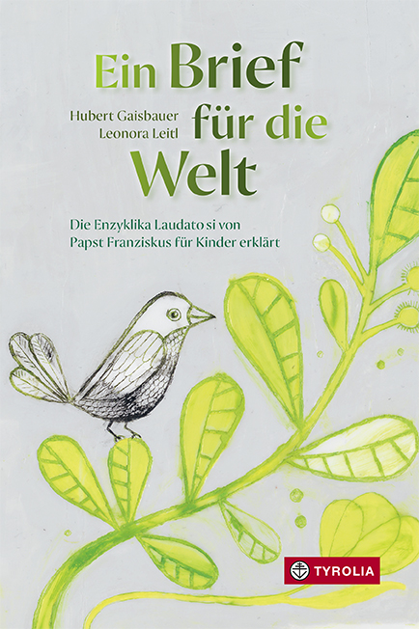
Hubert Gaisbauer / Leonora Leitl
Ein Brief für die Welt
Die Enzyklika Laudato si von Papst Franziskus für Kinder erklärt

112 Seiten, mit 26 farbigen Bildern
15 x 22,5 cm; gebunden
Tyrolia-Verlag, Innsbruck–Wien 2016, 5. Auflage 2023
ISBN 978-3-7022-3523-9
€ 18 | ab 9 Jahren

Warum schreibt der Papst keinen Brief an uns
Kinder? Wir werden ja in der Zukunft leben!

Diese Frage seiner Enkelin Caro, die sie ihm während eines Gespräches über die Enzyklika „Laudato si“ von Papst Franziskus gestellt hat, animierte den bekannten Journalisten und Autor Hubert Gaisbauer zu diesem ganz besonderen Buch. In 23 Briefen gelingt es ihm, anhand ausgewählter Originalstellen die wesentlichen Punkte aus dieser Enzyklika darzulegen, sie herunterzubrechen, an den Alltag anzubinden und im Leben der Kinder zu verankern. Behutsam werden dabei Themen wie Umweltverschmutzung, ungerechte Ressourcenverteilung oder Arbeitslosigkeit angesprochen. Hubert Gaisbauer meistert dabei – scheinbar mühelos – den schwierigen Spagat, die Ernsthaftigkeit dieser Themen spürbar zu machen und auf die Verantwortung von uns Menschen hinzuweisen, ohne jedoch die Leserschaft damit zu überfordern.
Kurze Sachtexte erläutern außerdem wichtige Begriffe wie „Enzyklika“ oder „Klimawandel“ und geben Auskunft über Papst Franziskus sowie über dessen gewähltes Vorbild Franz von Assisi.
Mit ihren Bildern, die sie aus schwarz eingefärbten und mit Wachs überzogenen Kartonflächen herausgekratzt hat, findet Leonora Leitl für jedes Thema ein starkes, illustratorisches Pendant und changiert dabei gekonnt zwischen konkreter Bildaussage und symbolhafte Verweisen.

Ein beeindruckendes und äußerst wichtiges Buch

Preise und Auszeichnungen
- 2017: Katholischer Kinder- und Jugendbuchpreis | Empfehlungsliste
- 2016_12: Deutsche Akademie für Kinder- und Jugendliteratur, Klimabuchtipp des Monats

Der Autor und die Illustratorin
Hubert Gaisbauer, geb. 1939, studierte Germanistik und Theaterwissenschaft, arbeitete beim Österr. Rundfunk (Mitbegründer des Kultursenders Ö1, zuletzt Leiter der Hauptabteilung Religion).

Leonora Leitl, geb. 1974, Meisterklasse für Grafik- und Kommunikationsdesign, arbeitet als Grafikerin und Illustratorin, seit vielen Jahren intensive Beschäftigung mit Kinderbuch-illustration.

